监 理 日 志
工程名称：永靖县“十四五"盐锅峡光伏发电项目
日期 | 2024年 5月 7日星期二 |  | 气候 |  | 晴天 |  | 气温 | 12/26C°
监理人员 动态：2人、检查、巡查、平检，见证、旁站满足要求 |  |  |  |  | 材料进场:  无
施工方人员动态:线路塔位人工孔桩68人
施工机械动态：测量仪器GPS、水准仪、经纬仪，满足要求
施工部位进度情况 | 送出线路:  塔位孔桩开挖:G28、G29、G56已完成65%  塔位G35钢筋笼帮扎，完成100%G3  塔位G53、G43拆模养护
监理今日工作内容 | 1.现场巡查:检查作业安全工器具、技术交底记录、专职安全员履职  2.现场浇筑质量控制:检查G53、G43砼浇筑养护
检查发现问题及处理措施 | 桩孔警戒覆盖不到位，通知立及整改
协调内容或  其他 | 塔位西固段塔位:政地水土保持相关手续协调处理、定位开挖
记录人 |  | 孙翔 |  | 总监签阅 |  | 朱友军

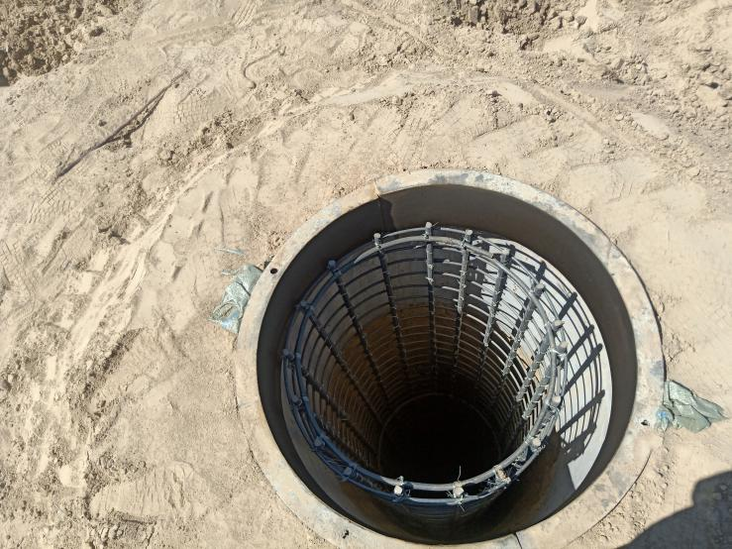 | 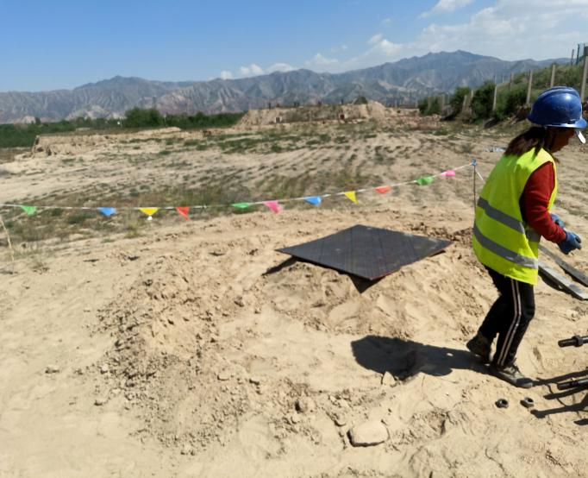
钢筋笼帮 | 孔口防护
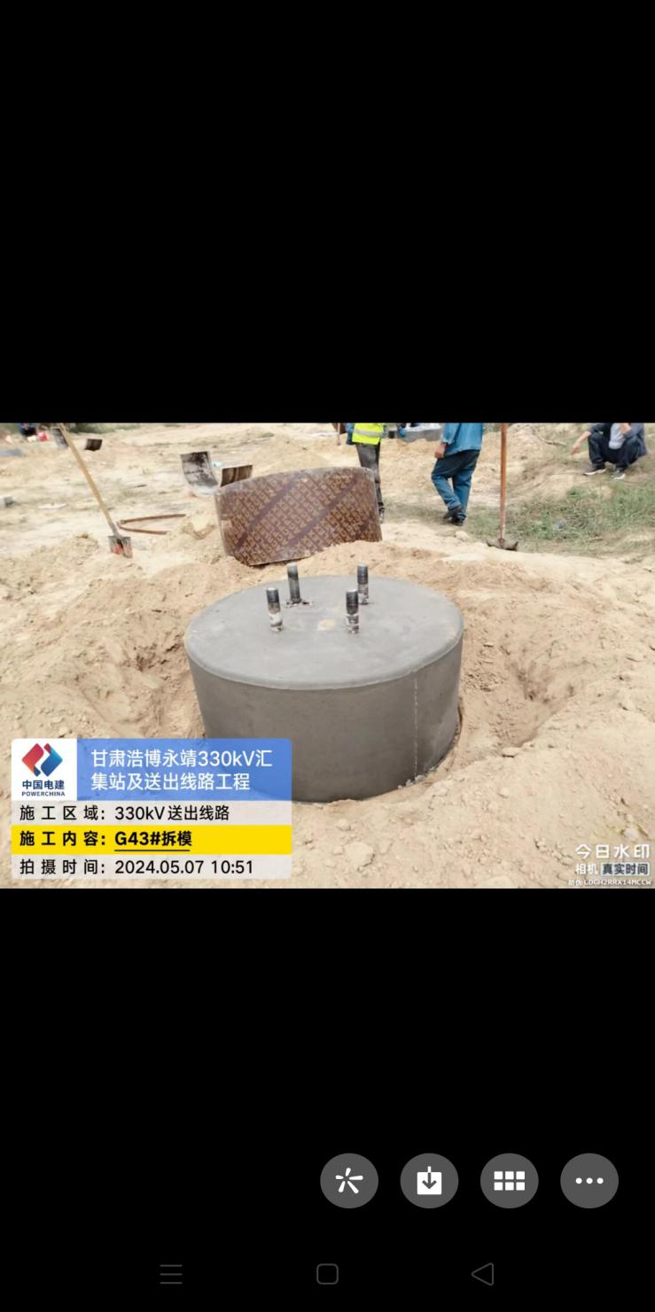 | 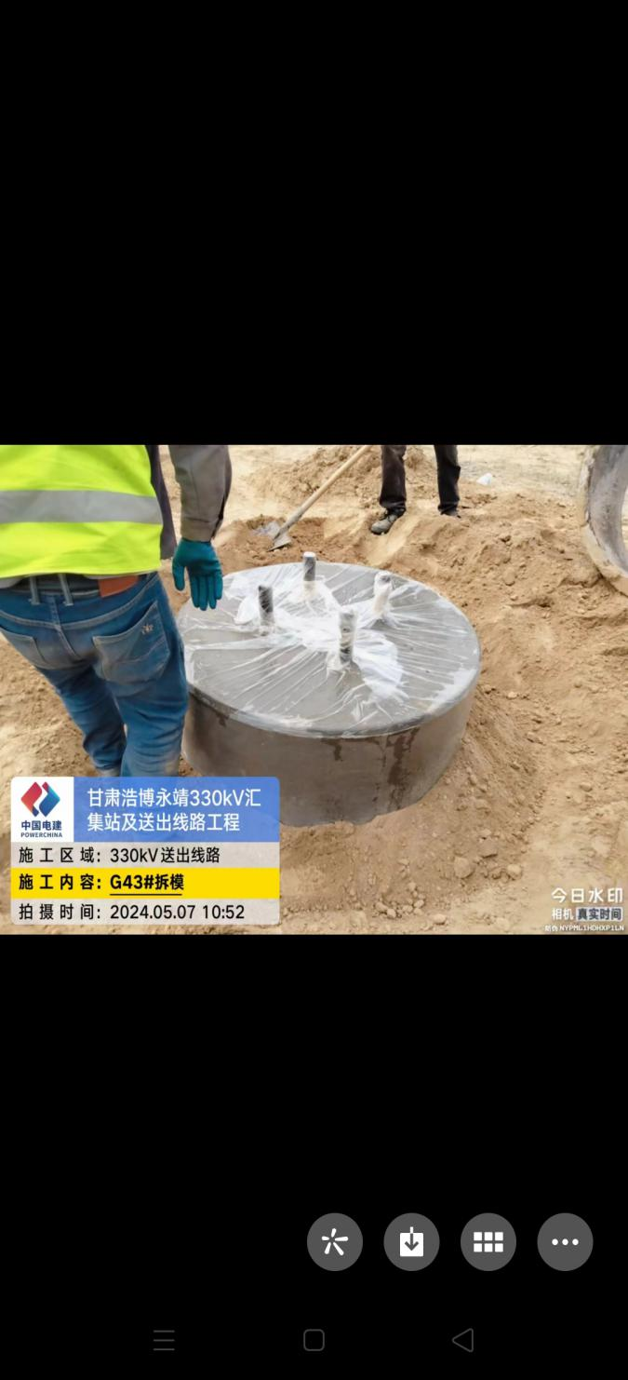
拆模检查 | 覆盖养护

